Teoría · semana 2
Título y fecha: Clase 2 –Rehabilitación Basada en la Comunidad (RBC) ·
Fecha: 26 /08/ 2026
3 conceptos clave (borrador para que lo ajustes a tu voz):
- Rehabilitación Basada en la Comunidad (RBC). Es una estrategia de la OMS y la OPS que busca mejorar la calidad de vida de las personas con discapacidad y de sus familias. Promueve la inclusión social y el ejercicio de sus derechos. Aprovecha los centros de APS y los recursos de la comunidad para acercar la rehabilitación a quienes más lo necesitan, sobre todo en países de bajos ingresos (OMS et al., 2010).
- Principios de la RBC. Son cinco: la inclusión social, la participación comunitaria, el empoderamiento de la familia, la intersectorialidad y la descentralización. En conjunto significan que la comunidad y la familia son corresponsables y que los servicios deben llegar a zonas urbanas, periurbanas y rurales (OMS et al., 2010).
- Matriz de la RBC. Es el marco que ordena la estrategia en cinco componentes: salud, educación, subsistencia, social y fortalecimiento. Cada uno incluye acciones concretas, como prevención y rehabilitación en salud, educación desde la infancia temprana o participación y defensa de derechos (OMS et al., 2010).
Evidencia de actividad: la clase empezó con un Kahoot.
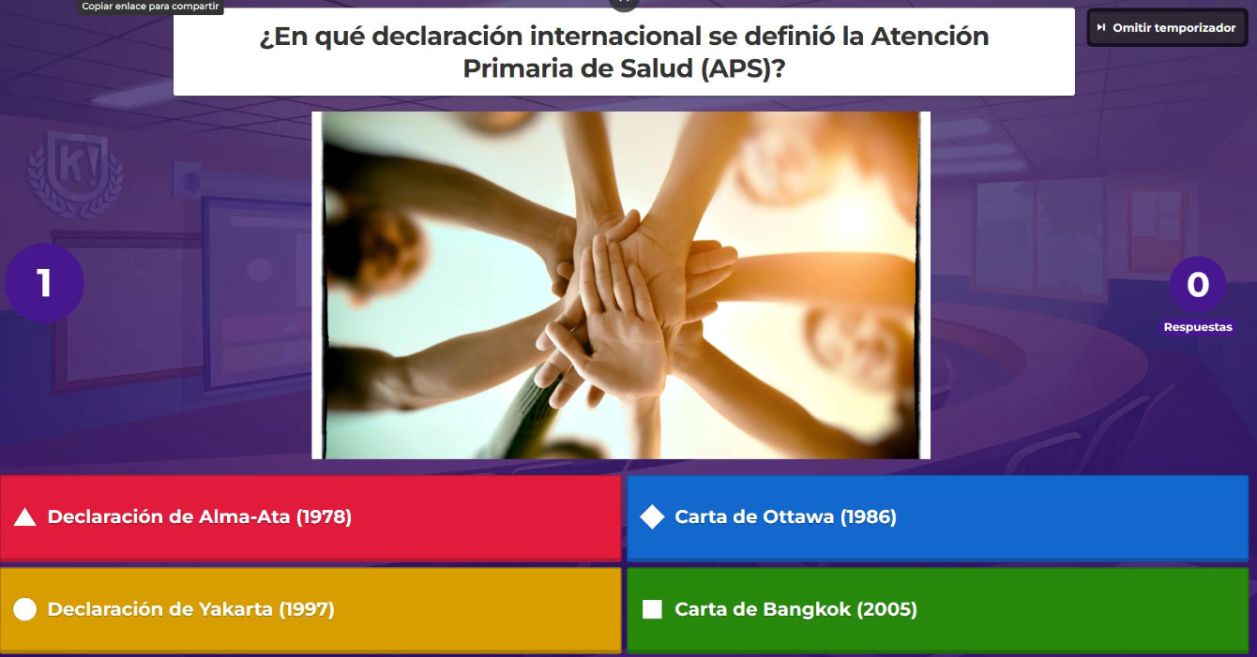
Conexión con el rol: en la RBC el terapeuta de lenguaje evalúa las necesidades comunicativas y facilita el acceso a servicios en el propio entorno de la persona. Capacita a promotores, docentes y familias en estimulación del lenguaje, y articula redes con salud, educación y protección social. También promueve la inclusión y cambia actitudes hacia la discapacidad en la comunidad. Su trabajo no se limita al consultorio.
Referencias (APA 7)
- Ley N.° 29973. Ley General de la Persona con Discapacidad. (2012). Diario Oficial El Peruano.
- Organización de las Naciones Unidas. (2006). Convención sobre los derechos de las personas con discapacidad. ONU.
- OMS, OIT, UNESCO e IDDC. (2010). Rehabilitación basada en la comunidad: Guías para la RBC. Organización Mundial de la Salud.
Práctica - semana 2
Título: Difusión
Fecha: 29 /08/ 2026
1. ¿Qué hice?
Me asignaron un trastorno de la comunicación para investigarlo y en mi caso fue el trastorno del desarrollo del lenguaje (TDL). Completé un Excel con tres tipos de información sobre este trastorno: su definición, sus características y las actividades que se podrían trabajar a partir de él. El objetivo fue reunir insumos ordenados y confiables que más adelante pueda reutilizar en otras actividades del curso, como infografías, dípticos, charlas o guiones de difusión, sin tener que empezar la búsqueda desde cero.
4. Aporte
Aprendí que, para comunicar bien un trastorno a la comunidad, primero hay que entenderlo con claridad y tener la información organizada. Separar la definición, las características y las actividades me ayudó a distinguir qué debe saber una familia, qué señales puede observar un docente y qué puede hacer el terapeuta. En un contexto comunitario real usaría esta base para preparar materiales con lenguaje sencillo, orientar a madres, padres y docentes sobre cómo estimular el lenguaje en la rutina diaria y ayudar a identificar cuándo conviene derivar. También me recordó que este trabajo debe sostenerse en fuentes confiables y actualizarse.
Para completar tú
- ¿Con quién? Individual.
- Producto: archivo de Excel.
Reflexión
Revisamos la Rehabilitación Basada en la Comunidad y trabajé el TDL en un Excel con su definición, características y actividades. Hice un Kahoot sobre APS y me di cuenta de que había conceptos que recordaba a medias. Me costó ordenar la matriz de la RBC, con sus cinco componentes, porque pensaba la rehabilitación solo desde la salud. Es importante porque la RBC pone a la familia y a la comunidad como parte de la solución y relaciona la salud con la educación y la inclusión social (OMS et al., 2010). Con una comunidad, intentaría trabajar con docentes y familias además de con el paciente. Necesito reforzar cómo se conecta cada componente de la matriz con lo que haría un terapeuta de lenguaje.

